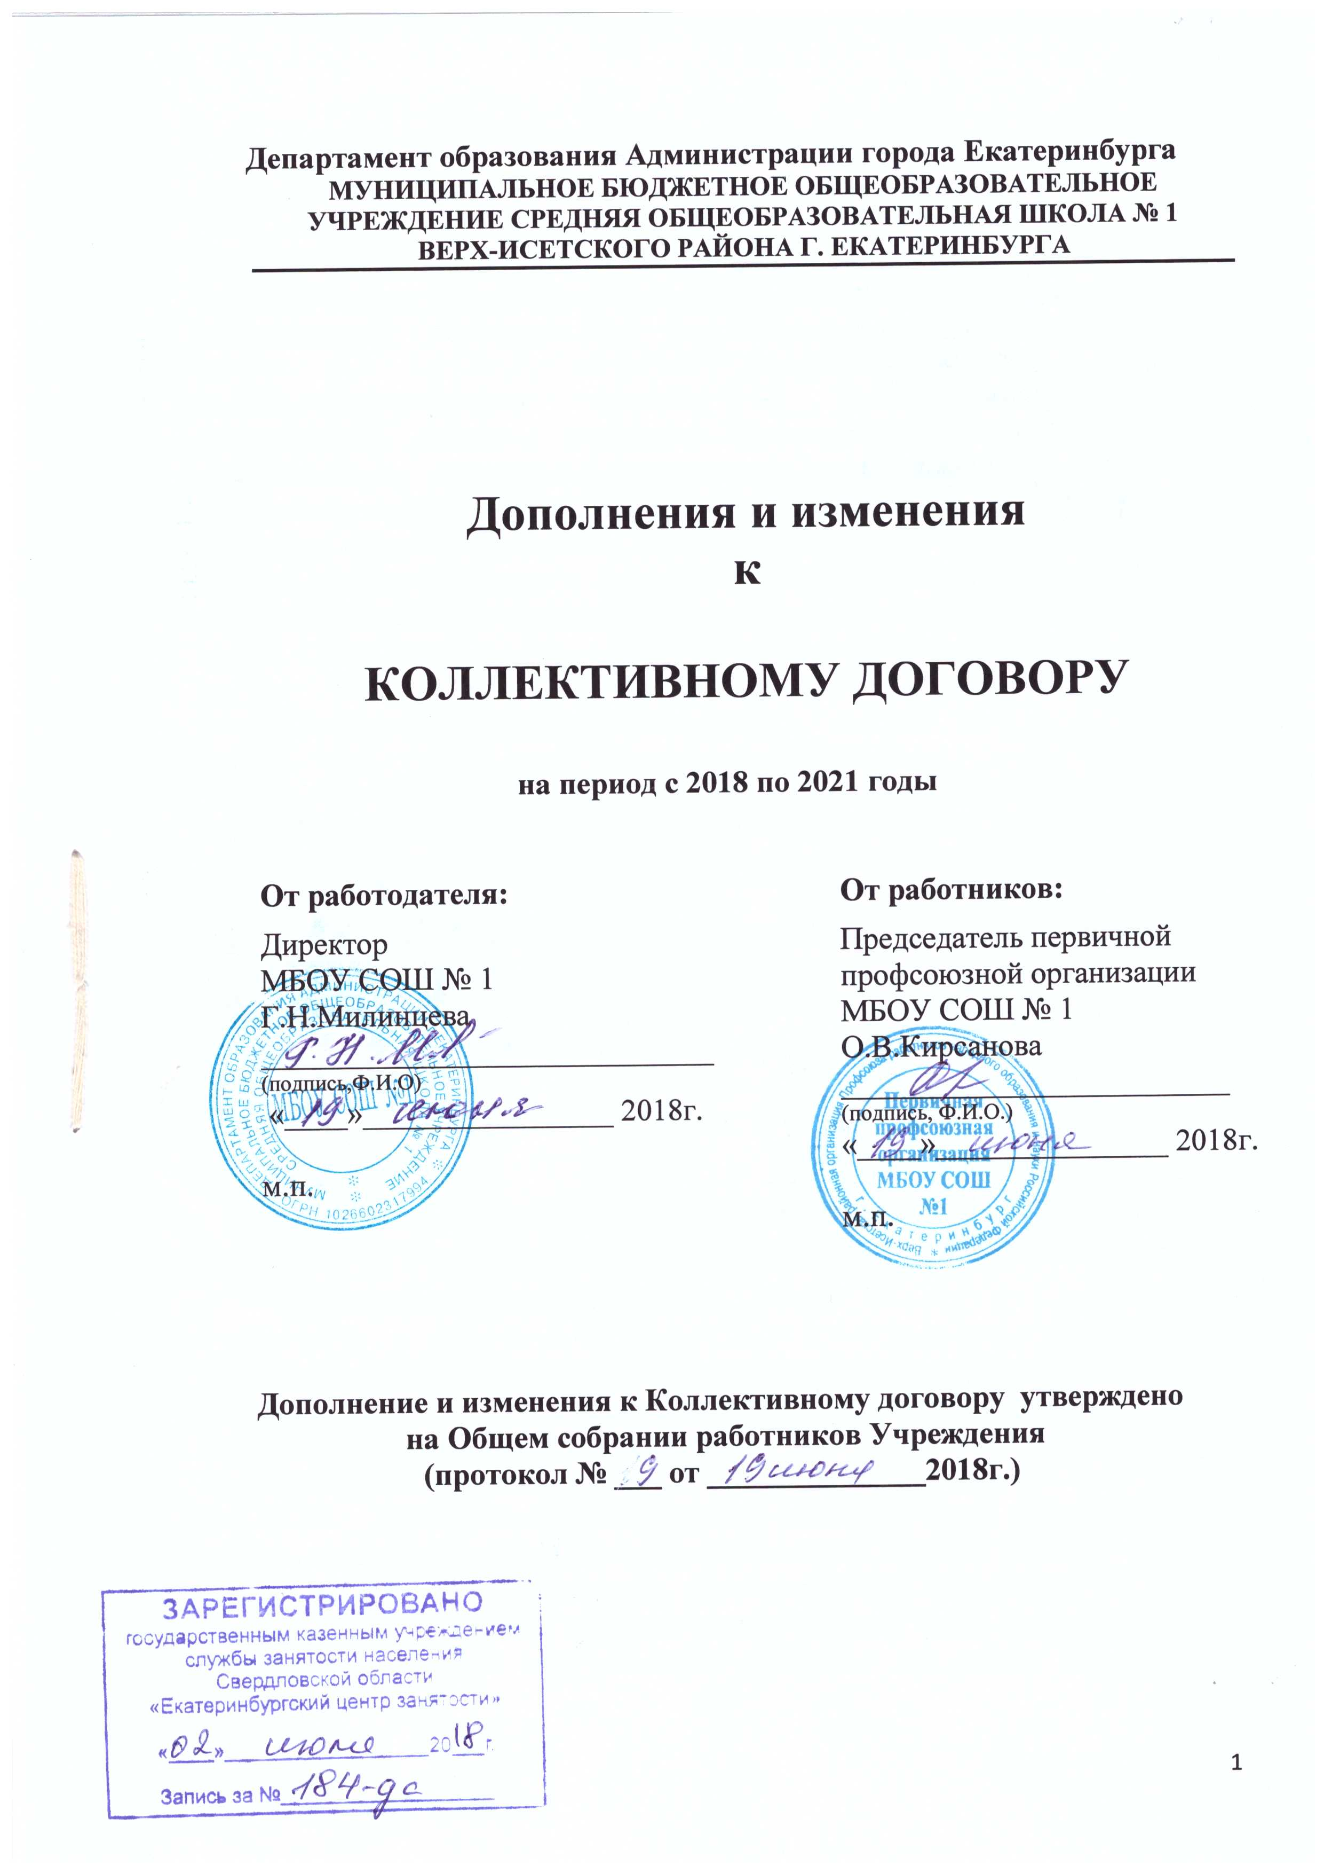

Коллективный договор

Раздел 3. Обеспечение занятости. Профессиональная подготовка, переподготовка и дополнительное профессиональное образование работников

3.14. Предоставлять гарантии и компенсации работникам, совмещающим работу с успешным обучением в учреждениях высшего образования по программам бакалавриата, программам специалитета или программам магистратуры, среднего профессионального образования, основного общего образования или среднего общего образования по очно-заочной форме обучения и заочной форме обучения при получении ими образования соответствующего уровня впервые в порядке, предусмотренном ст. 173 - 176 ТК РФ.

Раздел 5. Оплата и нормирование труда

5.9. В соответствии со ст.157 ТК РФ. Работодатель начисляет и выплачивает заработную плату работникам в размере не менее двух третей средней заработной платы работника, в случае приостановки деятельности общеобразовательного учреждения по предписаниям органов Роспотребнадзора, Федеральной служб по труду и занятости, Госпожнадзора, по вине работодателя, либо по независящим от сторон причинам. Время простоя по вине работника не оплачивается

Приложение № 1

Правила внутреннего распорядка
II. Порядок приема, перевода и увольнения работников

2.1. Порядок приема на работу:

2.1.4. Срок испытания не может превышать трех месяцев, а для руководителя учреждения, его заместителей - не более шести месяцев. За исключением случая когда трудовой договор заключается на срок от двух до шести месяцев испытание не может превышать двух недель.
2.1.7. При заключении трудового договора лицо, поступающее на работу, предъявляет работодателю в соответствии со ст. 65 ТК РФ:
- паспорт или иной документ, удостоверяющий личность;
- трудовую книжку, за исключением случаев, когда трудовой договор заключается впервые или работник поступает на работу на условиях совместительства;
- страховое свидетельство обязательного пенсионного страхования;
- документы воинского учета - для военнообязанных и лиц, подлежащих призыву на военную службу;
- справка о судимости;
- результаты медицинского осмотра;
- документ об образовании, о квалификации или наличии специальных знаний - при поступлении на работу, требующую специальных знаний или специальной подготовки;
- справку о наличии (отсутствии) судимости и (или) факта уголовного преследования либо о прекращении уголовного преследования по реабилитирующим основаниям, выданную в порядке и по форме, которые устанавливаются федеральным органом исполнительной власти, осуществляющим функции по выработке и реализации государственной политики и нормативно-правовому регулированию в сфере внутренних дел, - при поступлении на работу, связанную с деятельностью, к осуществлению которой в соответствии с ТК РФ, иным федеральным законом не допускаются лица, имеющие или имевшие судимость, подвергающиеся или подвергавшиеся уголовному преследованию.
В отдельных случаях с учетом специфики работы Трудовым Кодексом РФ, иными федеральными законами, указами Президента Российской Федерации и постановлениями Правительства Российской Федерации может предусматриваться предъявление при заключении трудового договора дополнительных документов.
Лица, поступающие на работу в общеобразовательное учреждение, обязаны также иметь заключение по результатам предварительного медицинского осмотра (ч. 1 ст. 213 ТК РФ). Медицинские осмотры и психиатрические освидетельствования осуществляются за счёт средств работодателя (ч. 7 ст. 213 ТК РФ).

Приложение № 3

Глава 10. Заключительные положения
10.1. Настоящее Положение вступает в силу с момента его утверждения и действует не более трех лет. Изменения (дополнения) в настоящее Положение вносятся на основании нормативных актов (указов, постановлений, приказов) вышестоящих органов в соответствии с законодательством РФ.

Приложение № 4
1. Общие положения

1.6. Настоящее Положение является приложением к коллективному договору, срок действия не должен превышать трех лет.
2.5. Стимулирующая часть фонда оплаты труда работников общеобразовательного учреждения включает в себя:
а) гарантированную часть (стимулирующие выплаты постоянного характера);
б) вариативную часть (стимулирующие выплаты непостоянного характера: поощрительные выплаты за качество выполняемых работ за соответствующий период);
в) премиальную часть (с учетом финансово-экономического положения организации, единовременные премиальные выплаты);

6. Премиальная часть стимулирующего фонда оплаты труда работников МБОУ СОШ № 1
(с учетом финансово-экономического положения организации, единовременные премиальные выплаты)

7. Заключительные положения
7.1. Настоящее Положение вступает в силу с момента его утверждения и срок действия не должен превышать трех лет.

